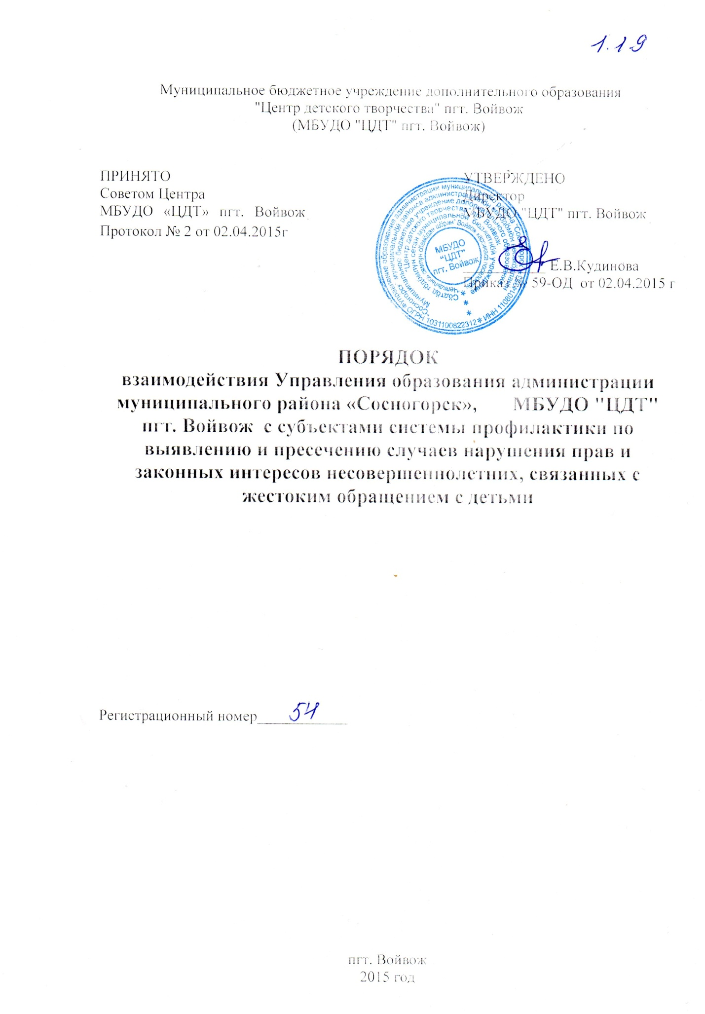

**1. Общие положения**

1. Настоящий порядок регулирует вопросы взаимодействия Управления образования администрации муниципального района «Сосногорск», МБУДО "ЦДТ" пгт. Войвож (далее – Центр) с субъектами системы профилактики по выявлению и пресечению случаев нарушения прав и законных интересов несовершеннолетних, связанных с жестоким обращением с детьми. Порядок не предполагает межведомственное подчинение.

**2. Основные функции настоящего Порядка:**

2.1. Профилактика жестокого обращения в отношении несовершеннолетних.

2.2.Раннее выявление случаев жестокого обращения в отношении несовершеннолетних, их учет и своевременное оповещение субъектов профилактики.

2.3. Повышение оперативности в получении информации о фактах жестокого обращения с детьми с целью своевременного принятия соответствующих мер.

2.4. Создание объективной системы учета детей, в отношении которых совершены противоправные действия, связанные с жестоким обращением в семье, с целью дальнейшей реабилитационной работы с семьей и несовершеннолетними.

2.5. Организация регулярного обмена информацией о семьях и несовершеннолетних, находящихся в социально опасном положении, ходе и результатах индивидуальной профилактической работы с субъектами профилактики.

2.6. Создание системы доступного информирования:

- для несовершеннолетних, подвергшихся жестокому обращению: о местах, куда можно обратиться за помощью;

- для граждан, ставших свидетелями жестокого обращения: о местах, куда можно обратиться с сообщением.

2.7. Реализация единого порядка взаимодействия в случае выявления фактов жестокого обращения с детьми.

**3. Основные функции Центра при организации работы по выявлению и пресечению случаев нарушения прав и законных интересов несовершеннолетних, связанных с жестоким обращением с детьми:**

3.1. Организуют правовое просвещение всех участников образовательного процесса.

3.2. При выявлении фактов жестокого обращения с несовершеннолетними незамедлительно информируют правоохранительные органы о фактах жестокого обращения с детьми.

3.3. При выявлении фактов жестокого обращения с детьми организуют социально-педагогическое и психологическое сопровождение несовершеннолетних, подвергшихся жестокому обращению.

Проводят заседания Советов профилактики с целью определения характера, продолжительности и эффективности социальной помощи несовершеннолетним и их семьям.

3.4.Ведут документацию, отражающую актуальное состояние индивидуально-профилактической работы с несовершеннолетними и их семьями, динамику социально-педагогического и психологического сопровождения несовершеннолетних.

3.5. Организуют мероприятия с несовершеннолетними и их семьями, направленными на профилактику насилия в семье.

3.6.Предоставляют запрашиваемую субъектами профилактики информацию об обучающихся, подвергшихся жестокому обращению, а также информируют правоохранительные органы, комиссию по делам несовершеннолетних и защите их прав, Управление образования об известных им случаях жестокого обращения с детьми.

3.7. В пределах своей компетенции принимают участие в мероприятиях, направленных на профилактику жестокого обращения с детьми.

**4. Действия Центра при организации работы по выявлению и пресечению случаев нарушения прав и законных интересов несовершеннолетних, связанных с жестоким обращением с детьми.**

4.1. При выявлении фактов жестокого обращения с детьми работниками Центра информация незамедлительно доводится до сведения администрации Центра.

4.2. Руководитель образовательной организации определяет меры, адекватные сложившейся ситуации.

4.3. Информация о выявленных фактах жесткого обращения фиксируется ответственным специалистом, назначенным приказом руководителя образовательной организации. В образовательной организации по данному направлению ведется следующая документация: журнал регистрации фактов жестокого обращения, служебные записки, протоколы Советов профилактики.

4.4. О выявленном факте незамедлительно информируется Управление образования, правоохранительные органы, Комиссия по делам несовершеннолетних и защите их прав.

4.5. В день выявления факта жестокого обращения ответственный специалист Центра совместно с представителями субъектов профилактики (по согласованию) проводит обследование условий жизни и воспитания несовершеннолетнего, по результатам которого составляется акт.

4.6. Для несовершеннолетних, подвергшихся жестокому обращению, организуется медицинская, социально-педагогическая и психологическая помощь.

4.7. В случае, когда жестокое обращение допущено работником Центра, руководитель организации принимает дополнительные меры: запрашивает объяснение работника, издает приказ о проведении служебного расследования в отношении данного работника, по результатам расследования определяет меры воздействия на работника в соответствии с Трудовым кодексом Российской Федерации.

**5. Функции Управления образования при организации работы по выявлению и пресечению случаев нарушения прав и законных интересов несовершеннолетних, связанных с жестоким обращением с детьми.**

5.1. Организует мероприятия, направленные на правовое просвещение граждан, в том числе с привлечением специалистов субъектов профилактики (по согласованию).

5.2. При выявлении фактов жестокого обращения с несовершеннолетними организует межведомственное взаимодействие.

5.3. Организует мероприятия, направленные на профилактику насилия в семье.

5.4. Предоставляет запрашиваемую субъектами профилактики информацию по профилактике жестокого обращения с несовершеннолетними.

5.5. В пределах своей компетенции принимает участие в мероприятиях, направленных на профилактику жестокого обращения с детьми.

**6. Действия Управления образования при организации работы по выявлению и пресечению случаев нарушения прав и законных интересов несовершеннолетних, связанных с жестоким обращением с детьми.**

6.1. Обработка и передача субъектам профилактики информации, полученной от образовательных организаций.

6.2. Координация действий образовательных организаций при проведении индивидуально-профилактической работы с несовершеннолетними, их семьями, а также служебных расследований по факту выявленного жестокого обращения с детьми.

6.3. Принятие мер, согласованных с субъектами профилактики.